第一章 介绍

计算的演变
主机时代50S ---- 80S集中式计算IBM360 / 370分时系统、PC时代的80S --- 90粒度分散计算
Wintel模式;开放系统（PCI，OEM）、CPU /内存/ IO的快速发展、用户界面和软件的创新、早期局域网的计算模型是分散的。网络时代90S中期----网络计算、互联网早期的迅速发展;网络;智能、广泛的应用、分布式计算是主要模式。

DCS定义
分布式系统是：（1）一系列独立的计算机，对用户来说是一个统一的系统。
（2）一个位于网络计算机的组件通过传递消息来交流和协调他们的行为。

关于DCS的几个问题
网络类型和大小：局域网，无线网，内联网，互联网；DCS具有MIMD功能
节点能力： PDA，PC，工作站，服务器，集群系统，...
“计算”具有广泛的含义：科学计算;数据处理;、信息服务;知识管理;

DCS'特点
独立、单一视图、并发、没有全局时钟、异构、独立失效

为什么DCS应运而生
- 越来越多的应用需要强大的计算能力、充分利用现有的计算资源、一些应用程序具有固有的分布式属性。
- 微电子技术
摩尔定律：我们可以适应芯片（或半导体）的晶体管数量将每18个月增加一倍（因此我们的机器的潜在功率也将增加）。
沟通技巧： 吉尔德定律：带宽增长至少比计算机能力快三倍。
软件技术：OO、基于组件、Agent ...
总结：DCS有优秀的性价比和广泛的应用领域。

DCS的一些例子
先进的高性能计算系统：集群计算系统;
分布式事务处理系统：EC，EG，国家系列金信息工程
联网合作工作系统：多媒体会议;工作流程管理、远程协作设计;
分布式通信系统：BBS，电子学会，网络游戏
分布式实时系统：工业控制系统;航空电子集成系统;、分布式仿真系统; C4I; ......。

DCS的一些新技术
网格计算、P-P计算、移动计算、自动计算、普适计算、网络嵌入式计算

DCS'目标
1.资源共享
（1）以受控方式访问和共享远程资源
（2）资源：硬件：处理器，打印机，存储；软件：许多类型，昂贵的资源；信息：文件，数据库
（3）问题：管理模式、资源命名、计划机制和政策
2.开放性
（1）根据描述这些服务的语法和语义的标准规则。1）互通性（互操作性）2）可移植性3）发布界面; 标准
（2）ISOs国际标准组织
1）TC ==“SC ==”WG（操作系统，MPEG，无线通讯...）
2）WD ==“CD ==”DCS ==“IS;$40亿/ Y
3）COS公司开放系统
4）OMG对象管理组织，CORBA
5）WFM（工作流管理组织）
3.透明性
DCS只有一个用户和应用程序的系统视图的透明性不同。
透明性 | 描述
使用 | 隐藏数据表示形式和资源访问方式的差异
位置 | 隐藏资源的位置
移动 | 隐藏一个资源可能会移动到另一个位置
重置 | 隐藏资源可能会在使用中移动到其他位置
复制 | 隐藏一个资源可能会被多个有竞争力的用户共享
并发性 | 隐藏一个资源可能会被多个有竞争力的用户共享
失效 | 隐藏资源的失败和恢复
持久性 | 隐藏（软件）资源是在内存中还是在磁盘上
思考：越透明越好？这是高透明度和系统性能之间的折中。
- 可扩展性
（1）保持有效和不同的规模。1）大小：增加更多节点和用户到DCS。2）地理：用户和资源相距甚远。3）管理：管理可扩展
（2）最好的例子：
（3）挑战：控制物质资源的成本、控制性能的损失、防止软件资源耗尽、避免性能瓶颈
- 安全性
（1）安全威胁与DCS共存：拦截、中断（干扰）、篡改、伪造。
（2）DCS的两大挑战：拒绝服务攻击、移动代码的安全性。
- 失效性
（1）组件故障与DCS共存（2）DCS中的故障是部分的
（3）挑战：检测故障、掩蔽失败、容忍失败，冗余、从故障中恢复

DCS的架构：三种模式
系统 | 描述 | 主要目标
DOS | 紧密耦合的操作系统的多处理器和同构多计算机 | 隐藏和管理硬件资源
NOS | 松散耦合操作系统异构多计算机（LAN和WAN） | 提供给远程客户端的本地服务
Middleware | 附加层顶上NOS的实现通用服务 | 提供分布透明
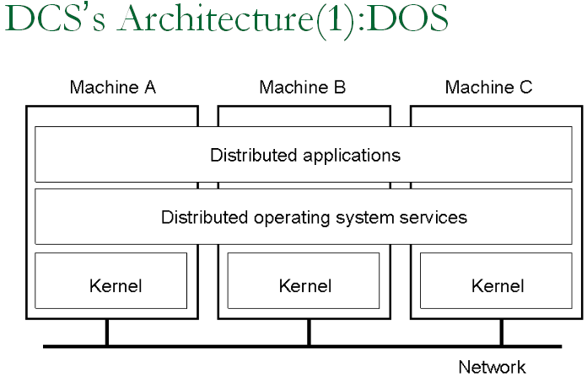
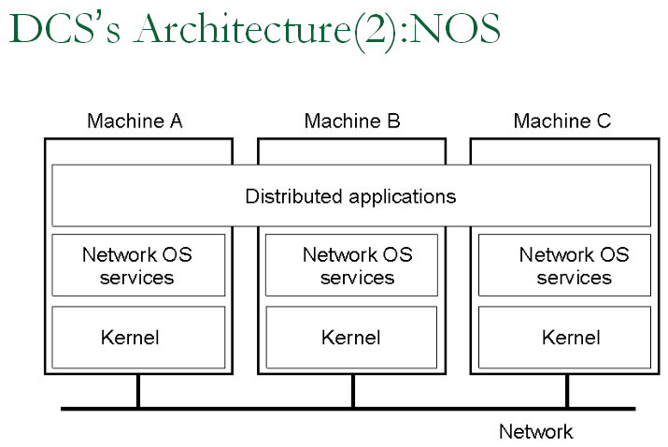
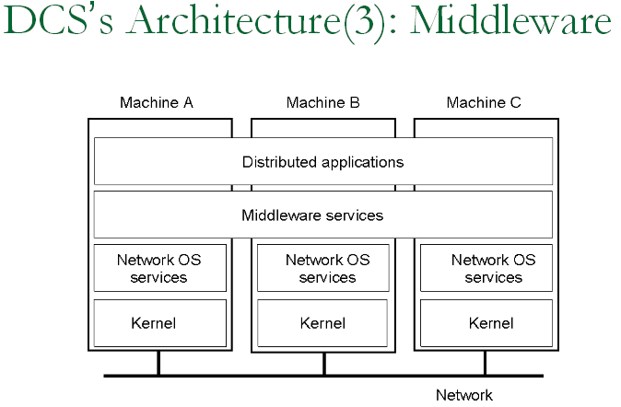
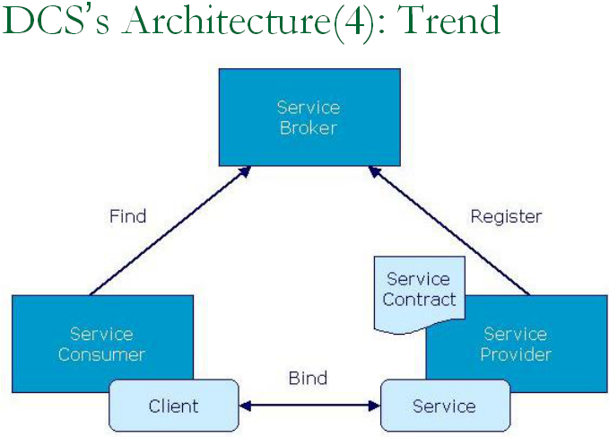
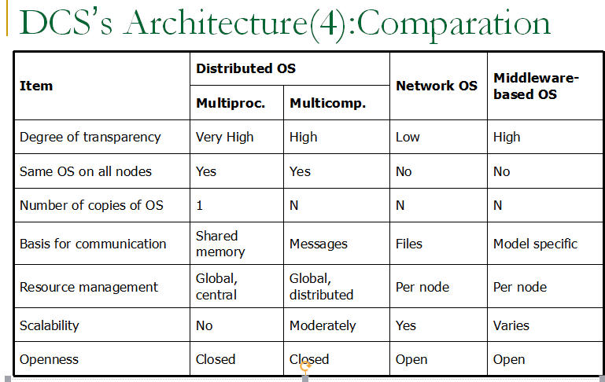
多处理器操作系统，多计算机操作系统，网络操作系统和基于中间件的分布式系统之间的比较。
主要问题：分布式通信、案例研究（通信中间件）、分布式命名、分布式同步、分布式资源管理、分布式故障容错、分布式安全、分布式数据管理 、分布式事务处理。

第二章 命名

命名实体
1.名称：用于引用实体的字符串或字符串。例如：文件名，主机名，...
2.身份标识：（1）名称具有以下属性1）最多指一个实体2）每个实体最多由标识符引用3）总是指同一个实体（2）EX：文件句柄（3）在大多数时候，标识符=名称
3.地址：（1）是一个实体的接入点。（2）例如：服务器的传输级端口

命名和命名服务的作用
1.资源使用标识符或引用来访问：
（1）标识符可以存储在变量中，并可以快速从表中检索
（2）标识符包括或可以被转换为对象的地址。例如1）NFS文件句柄，Corba远程对象引用
（3）名称是可读取的值（通常是字符串），可以解析为标识符或地址。1）互联网域名，文件路径名，进程号。2）例如/etc/passwd，http://www.cdk3.net/
2.出于许多目的，名称比标识符更可取
（1）因为指定资源与物理位置的绑定被推迟并且可以被改变
（2）因为它们对用户更有意义
3.资源名称由命名服务解析：给标识符和其他有用的属性

命名服务：
1.推迟将资源名称绑定到地址（和其他属性）
2.名称被解析为给出地址和其他属性
3.目标：
（1）可扩展性（数据库大小，访问流量（点/秒），更新流量）
（2）可靠性（3）信任管理（服务器权限）
4.问题：（1）利用复制和缓存来实现可扩展性而不损害更新的分布（2）导航方法
命名空间
1.分布式系统中的名称被组织到命名空间中
2.命名空间可以被表示为带有两种类型的节点的有标签的有向图：叶子和目录
3.路径名称/绝对名称4.解决/绑定
5.要求：（1）允许使用简单但有意义的名称（2）可能有无数的名字
（3）结构化的：1）允许类似的子名称没有冲突2）分组相关的名字
（4）允许重新构建名称树
对于某些类型的变化，旧的方案应该继续工作
6.信任管理
用来从URL访问资源的组成命名域(URL统一资源定位器)
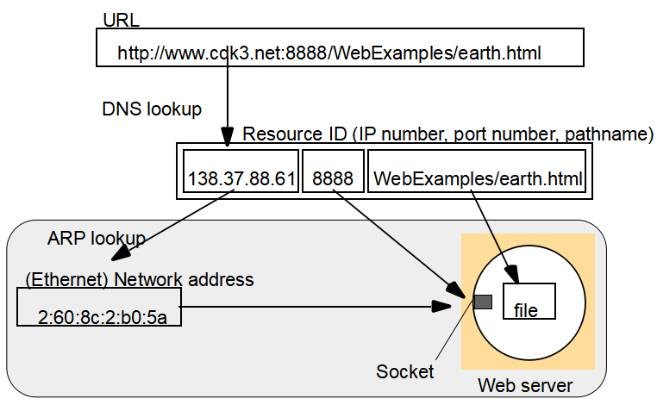
一个标准的URL格式应该为“Internet资源类型+服务器地址+端口号+路径+文件名”
Internet资源类型（服务协议、服务方式）：http：//表示WWW服务器，ftp://表示FTP服务器，gopher://表示Gopher服务器，new://表示新闻组。
服务器地址：指存放资源的服务器所使用的域名或IP地址。eg: www.cdk3.net或者IP138.37.88.61.。端口号：8080。路径：资源或信息在服务器上的位置，通常由目录/子目录这样的结构组成。文件名：指资源或者网页的名称。
名称和资源
1.目前，每种类型的资源都使用不同的名称系统
资源 | 名称 | 实体
文件 | 路径名 | 给定文件系统中的文件
进程 | 进程ID | 给定主机上的进程
端口 | 端口号 | 给定主机上的IP端口号
2.统一资源标识符（URI）为任何类型的资源提供了一个通用的解决方案。 有两个主要的类：（1）URL统一资源定位器：由协议字段（http，ftp，nfs等）键入，部分名称是特定于服务的，资源不能在域之间移动（2）URN统一资源名称：需要一个通用资源名称查找服务，一个类似于DNS的系统，用于所有资源.
更多关于URNs
格式：urn：<NameSpace>：<name-within-namespace>
例子：1）urn：ISBN：021-61918-0 b）urn：dcs.qmul.ac.uk：TR2000-56
解决方案（解析度）：
1)发送请求到最近的ISBN-lookup服务,它会返回请求者要求书的任何属性
- 向dcs.qmul.ac.uk上的urn查询服务发送请求,它将返回相关文档的url.
名称解析（1）：迭代导航
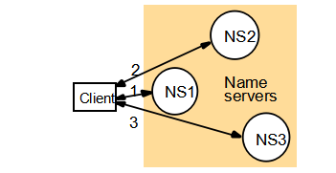
图为 客户端反复联系名称服务器NS1-NS3以解析名称
用于：
1）DNS：客户端将整个名称呈现给服务器，从本地服务器NS1开始。 如果NS1具有请求的名称，则解析该名称，否则NS1建议联系NS2（包含所请求名称的域的服务器）。
2） NFS：客户端段路径名（转换为“简单名称”），并将它们与包含简单名称的目录的文件句柄一起一次呈现给服务器。
NFS迭代名称解析的原因
这是因为文件服务在解析名称时可能遇到符号链接（即别名）。 必须在客户端的文件系统名称空间中解释符号链接，因为它可能指向存储在另一个服务器上的目录中的文件。 客户端计算机必须确定这是哪个服务器，因为只有客户端知道它的挂载点。
名称解析（2）：非递归和递归服务器控制的导航
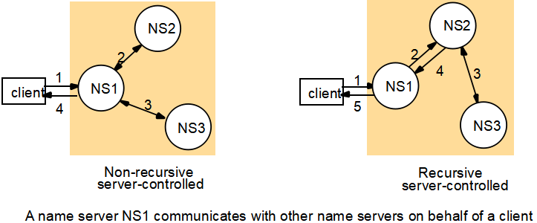
图为 名称服务器NS1代表客户端与其他名称服务器进行通信。
DNS提供递归导航作为选项，但迭代是标准技术。
递归导航必须在限制客户访问其域的域中使用DNS信息出于安全原因。
名称解析（3）：缓存
高速缓存广泛用于计算机科学与工程,是命名服务性能的关键,帮助更好地维护。
类1）客户端2）服务器端3）代理方
DNS - 互联网域名系统
1.分布式命名数据库2.名称结构反映了互联网的行政结构
3.快速解析域名到IP地址
（1）大量利用缓存（2）典型的查询时间〜100毫秒
4.扩展到数百万台计算机（1）分区数据库（2）高速缓存
5.对服务器的故障具有弹性：复制
DNS名称服务器
用于名称解析的基本DNS算法（域名 - > IP号码）
在本地缓存中查找名称
尝试一个卓越的DNS服务器，它响应：
- 另一个推荐的DNS服务器
- IP地址（可能不完全是最新的）
注意：名称服务器名称用斜体表示，相应的域名用圆括号表示。箭头表示名称服务器条目
权威的查找路径：
jeans-pc.dcs.qmw.ac.uk
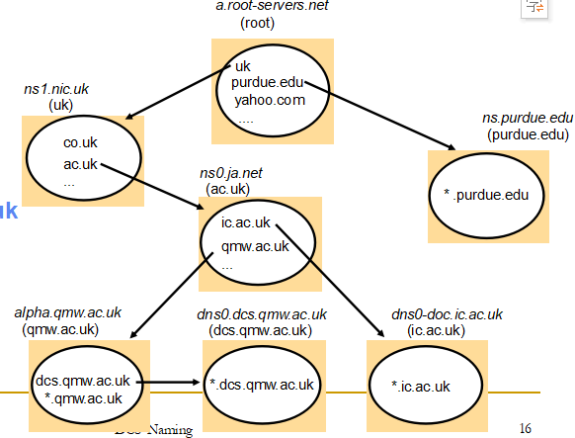
DNS里典型的操作（没有缓存）
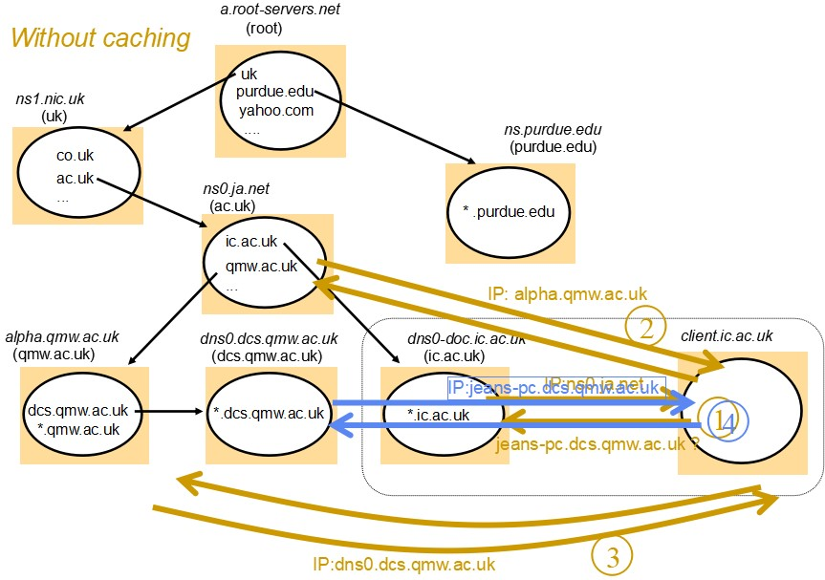
DNS资源记录
记录类型 | 意义 | 主要内容
A | 一个电脑地址 | IP号码
NS | 一个权威的名字服务器 | 服务器的域名
CNAME | 别名的规范名称 | 别名的域名
SOA | 标记区域的数据的开始 | 管理区域的参数
WKS | 一个众所周知的服务描述 | 服务名称和协议列表
PTR | 域名指针（反向查找） | 域名
HINFO | 主机信息 | 机器结构和操作系统
MX | 邮件交换 | <首选项，主机>对的列表
TXT | 文本字符串 | 任意文本
DNS服务器功能和配置
1.主要功能是解析计算机的域名，即获得他们的IP地址
缓存先前搜索的结果，直到他们通过他们的“生存时间”
2.其他功能：
（1）获取域的邮件主机（2）反向解析 - 从IP地址获取域名
（3）主机信息 - 硬件和操作系统的类型（4）知名的服务 - 主机提供的一系列知名服务
（5）其他属性可以包含（可选）
DNS问题
1.名称表不经常更改，但是当它们这样做时，高速缓存可能导致陈旧数据的传送。客户负责检测和恢复
2.它的设计使名称空间的结构变得困难。 例如：
（1）在一个新的根下合并以前分开的域树
（2）将子树移动到结构的不同部分（例如，如果苏格兰成为一个独立的国家，则其域名应全部移到新的国家级域名。（3）GNS是一个解决上述问题的研究系统，请参阅第9.4节。
目录和发现服务
1.目录服务： - 网络资源的“黄页”
（1）检索满足给定描述的一组名称
（2）例如 X.500，LDAP，MS Active Directory服务
（DNS拥有一些描述性数据，但是： DNS没有组织来搜索它）数据非常不完整
2.发现服务： - 还有一个目录服务：
（1）会在网络配置更改时自动更新（2）满足客户在自发网络中的需求
（3）在当前范围内发现客户（可能是移动的）所需的服务，例如，在到达酒店后为图像文件找到最合适的打印服务。
（4）发现服务示例：Jini发现服务，“服务位置协议”，“简单服务发现协议”（UPnP的一部分），“安全发现服务”。
修订：自发网络
方便客人的设备连接（1）无线网络（2）自动配置
与当地服务轻松整合：发现与客人需求相关的服务
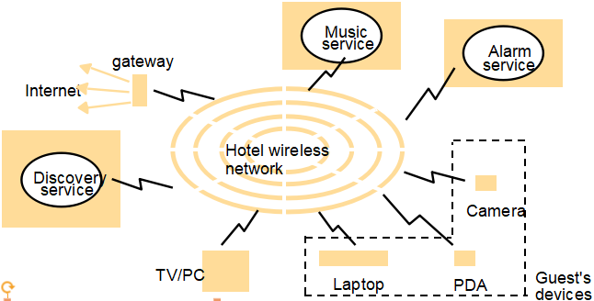
1.发现服务
（1）基于服务查找的服务数据库描述或类型，位置和其他标准，例如，
1）在这家酒店找到打印服务？与尼康相机兼容
2）从我的相机发送视频到我房间的数字电视。
（2）自动注册新的服务（3）客户的客户自动连接到发现服务
2.其他问题自发网络：
（1）移动时不可靠的连接（2）港口和通讯渠道的安全曝光
Jini的服务发现
Jini服务在其范围内注册与Jini查询服务的接口和描述
客户通过IP组播，在他们的范围内找到Jini查找服务
Jini查找服务按属性或按接口类型搜索
Jini的设计师们令人信服地认为，这是发现的唯一可靠的方法
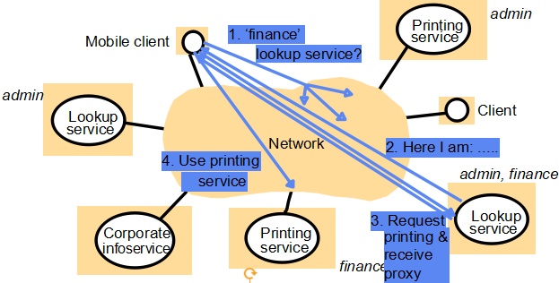
主题没有涉及
1.GNS案例研究（第9.4节）
早期的研究项目（1985）为以下问题制定了解决方案：
大名字空间；重建名字空间
2.X.500和LDAP（第9.5节）
为世界各地使用而设计的分级结构的标准目录服务
以标准形式容纳资源描述以及对任何资源（在线或离线）的检索
从未完全部署，但标准形成了被广泛使用的LDAP（轻量级目录访问协议）的基础
命名服务
3.交易服务（见第17.3节）
通过属性搜索进行检索的服务目录
经纪人协商使用服务的合同，包括质量和服务数量等属性的协商

资源管理
介绍
1.工作站或服务器的力量继续提升
2.另一方面，计算的需求急剧增加。模拟、天气预报...
3.框架或矢量计算机有问题。成本、非通用、联合国维护、取消可扩展性...
4.网络计算机是新趋势。更好的性价比、普遍、保养、可扩展性
EX：集群计算，网格，...
分布式资源管理的关键是：
（1）模型
（2）负载均衡或加载共享
工作站模型/处理器池模型
工作站模型
1.理念（1）网络上约有30％的电脑随时闲置（2）在晚上，数据可能会达到70％或更高。
（3）组织和利用这些闲置的工作站来解决问题。。。例如：校园，公司
2.UC Berkeley Unix：rsh机器命令
关于工作站模型的问题
- 找到闲置的工作站2.启动远程进程3.当用户回来时恢复
找到闲置工作站
1.闲 （1）没有登录（2）没有操作（3）加载小于阈值
2.定位（1）服务器驱动（2）客户驱动
Q:如果存在多个空闲工作站，我将选择哪一个？
A:当一个oworkstation闲置时，它声明它可以通过广播或注册表使用。
用户通过远程命令使用f空闲工作站。
当用户需要利用空闲的计算能力时，它发出一个需求消息。
如果一个空闲的工作站可以满足要求，它会向用户回复一条消息。
基于服务器驱动的注册表
思考：
- 如何实现基于服务器驱动的广播？2.请比较两种算法。
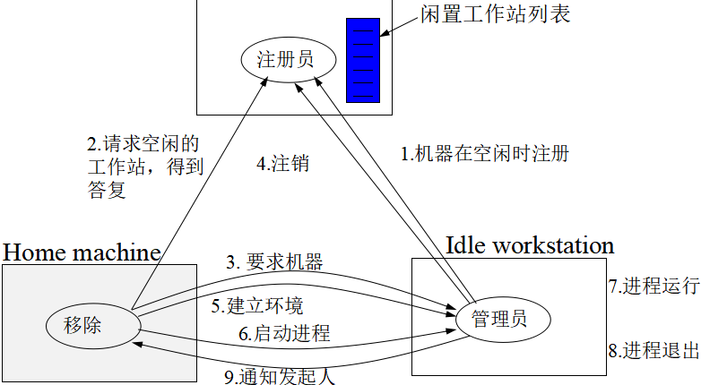
基于客户端驱动的广播
思考：1）如何选择一个闲置的工作站？2）比较客户端驱动模型和服务器驱动模型。
客户端发起广播，询问是否有闲置的工作站？空闲的工作站回应空闲， 忙碌的工作站回应忙。客户端选择一个空闲的工作站，然后启动远程的进程。
当用户回来时恢复
（1）最简单的方法：不管（2）只要结束远程用户启动的进程
（3）找到一个新的空闲工作站并将该进程传输到新的空闲工作站
（第三是最好的，但需要更多的研究。）
处理器池模型
理念把很多处理器组织成一个池；根据用户的要求分配处理器；像传统的分时系统一样
精粹：集群
思考：比较处理器池模型和SMP模型？
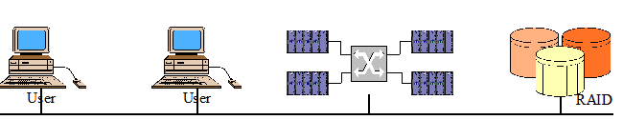
处理器池模型的关键问题
排队论分析
给定总输入请求率k，服务率1，响应时间T，则T = 1 /（1-k）
处理器池由n个并行处理器组成：Tn = 1 /（nl-nk）= T / n
当n个小资源构成一个大资源时，其处理能力增加n倍，但其响应时间减少n倍
如果处理资源分配给小型服务器，则其对随机到达请求的匹配率降低，许多服务器将空闲。
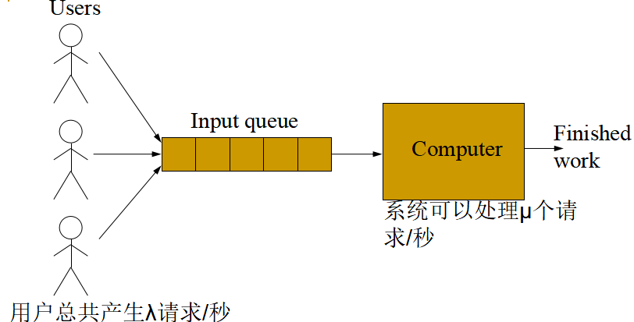
其他模型：
1.混合模式
（1）工作站模型和处理器池模型的结合
（2）工作站负责互动工作，能及时保证响应，处理器池的职责是计算工作的复杂化，有效利用资源。
2.市场经济模式。激发供求关系，争夺资源
计算资源分配
1.分配算法的先决条件（1）同质性，代码兼容性
（2）处理资源在逻辑上是相互关联的
2.算法目标（1）提高资源利用率（2）降低平均系统响应时间
（3）合理有效的负载分配和平衡
3.性能标准（1）调度结果，如最小响应时间（2）算法开销
（3）算法的鲁棒性
加载分配方式
1.负载均衡
（1）每个处理节点具有相同的负载（2）由于频繁的系统性能分析，开销很高
2.负载分享
（1）防止处理节点中的不均匀现象（2）容易实现，开销很低
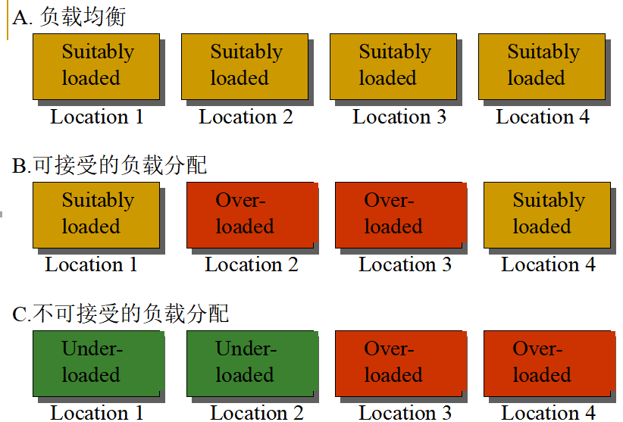
基本调度算法：保证和自适应、集中和分布式、本地和全球、最佳和次优。
保证和自适应
1.基于资源请求预知及其关系的保证算法适用于简单分布式系统
2.在负载随时间动态变化的情况下，自适应匹配资源和负载
集中和分布式
1.集中是指处理器作为资源分配者，负责统一资源分配，这是系统的瓶颈
2.分布式存储为节点加载信息，并通过协商分配资源
本地和全球
当地决定通过本地信息进行调度，这很简单，但不是最佳的
全局是基于所有的负载情况，这是高性能但高开销
最优和次优：最理想的是最优，非常困难。次优的实现。
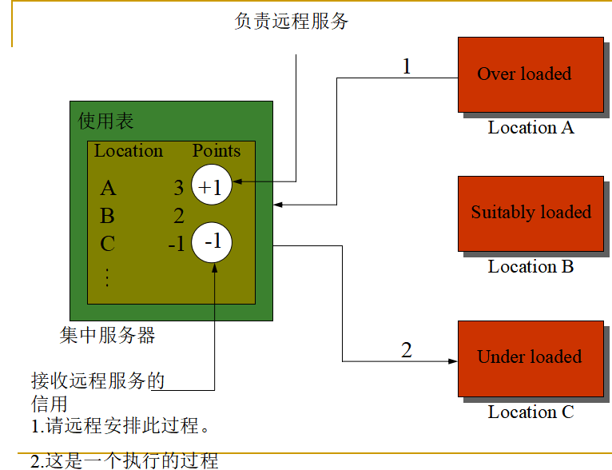
动态调度策略
启动政策、转移政策、信息检索政策、选择政策、定位政策
启动政策
SI：发送方发起，重负载节点发出信号，请求负载转移
RI：Receiver发起，轻载节点发出信号，询问是否有节点请求帮助
性能比较：在轻载情况下，SI出口RI，反之亦然。
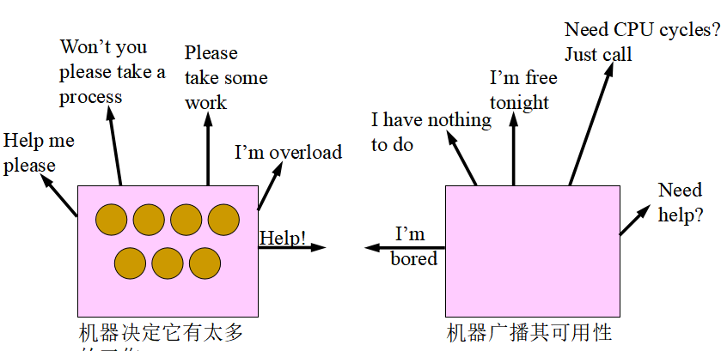
转移政策
时间：完成当前进程
条件：按负载重载，轻载
控制算法：阈值与进程队列长度，总计算时间有关。 它可以根据平均负载设置或动态在线调整。
信息检索政策
（1）要点：确定负载信息的数量和搜索频率。信息越多，调度越容易，开销也越大;搜索频率越少，由于延迟就越容易导致错误的选择
（2）常用的信息搜索策略：广播、期、PolIing（命令式）
选择政策
发生什么时候、一个新的过程开始、队列中的进程等待运行，但时间不够、首先选择延迟的过程，然后可能的延迟过程
方向政策
随机：发送转让，接收方决定是否接受
检测：根据反馈信息决定接受者
招标：根据招标信息选择合适的节点
混合：结合上述政策
一种分布式负载分担系统 - LSF
介绍：LSF（Load Sharing Facility）：由加拿大平台计算公司开发。NWPU计算机科学学院。
其产品形成了一系列负载分担套件，占有最大的市场份额，并与知名IT企业产品捆绑销售。
现在LSF是负载分担的实际行业标准。
性能和性格
目标：提供可靠，可扩展的先进方法，充分利用网络资源
功能：通过调度，分析和监督分布式应用负载，为负载管理提供各种能力
模式：在网络层提供多种操作系统功能，管理所有的分布式计算资源，使整个网络看起来像统一的虚拟主机或超级计算机。
主要成分：六个相对独立的组件，支持主流操作系统。
LSF基地的结构
LSF批次的结构，组件介绍
LSF Base：负载管理的基础，实现负载信息分析和远程任务执行
LSF批处理：在异构环境下提供批量作业调度，保证每个工作站的负载均衡，适合复杂的科学计算和工程计算。
LSF Job Scheduler：提供基于服务器组的作业调度，由日历或事件驱动，适合自动日常数据处理。
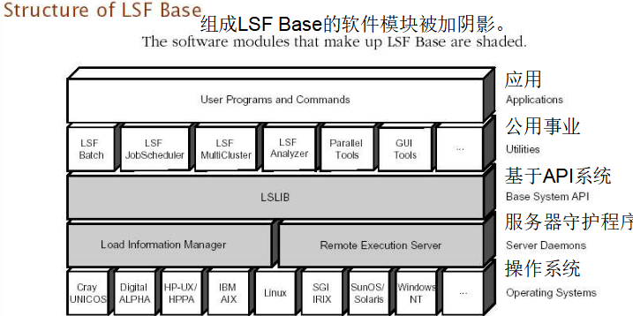
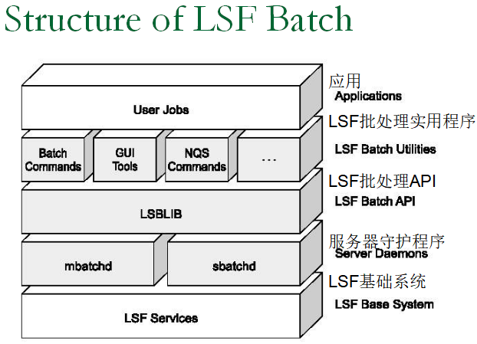
组件介绍
MulitiCluster：支持局域网和广域网的负载分担，实现对用户透明的UNIX / Windows NT等全球资源共享。
分析仪：提供通用负荷分析，实现负荷激活的动态可视化显示，记录清除瓶颈现象信息，提高系统性能
Make：将作业分配给多个主机，通过执行并行来减少时间开销
负载管理模型
物理簇：地理上彼此接近，易于管理
虚拟集群：根据需要将地理位置分散的计算机组合在一起
集群内集中管理，集群间分布式管理，有利于降低通信成本，防止选择冲突一个Mlim为一个群集，一个苗条的其他节点，Mlim从苗条收集负载信息。
加载信息说明
负载是处理或等待处理的任务及其资源开销，其描述权衡负载的程度。 LSF中的加载描述如下：就绪队列的平均长度。内存页面和光盘交换流畅。帐户登录。每个用户的最小空闲时间。前两个是用来定位任务的，其他的是空余的;
加载信息获取
定期读取内核信息（5 s），这在UNIX中很容易实现
计算每个CPU状态的使用时间总和
计算就绪队列的平均长度，考虑处理器的相对速度
页面汇率等于总汇率除以实际时间总和，计算完成后应平滑
计算光盘交换率
在OS中获取用户信息：/ etc / utmp
加载信息传输
在群集内传输
Mlims每5秒收集一次负载信息。Slims将信息发送给由时间和事件组合驱动的Mlims
事件驱动发生在负载变量超过某个阈值，或者负载变化超过一些差别，或者Mlims发送请求。Mlims将这些信息结合起来得到一个载荷矩阵。
在群集之间转移
Mlims在Mlim的负载条件下向其他Mlims发送负载矩阵超过阈值，或者从Slims接收负载信息，或者给定的时间到达
Mlims结合接收负载信息和自己的信息来获取系统负载信息
LSF适应集中式和分布式负载信息管理的组合
加载信息利用率
LSF任务分配不仅考虑计算资源的负载，还考虑任务的资源需求。异构系统中的资源需求包括CPU，内存，一般I / O，处理器体系结构，操作系统版本，特殊设备。LSF将资源需求分成8类。
任务定位过程
申请远程执行的应用程序使用ls-placeofhosts（）向Mlim发送任务位置请求，资源需求和处理器内部的数量
Mlim根据任务的特殊要求决定候选处理器，命令候选者并将任务位置表反馈给应用程序。Mlim预先调度选定的处理器以避免选择冲突。应用程序在获取任务位置表后启动任务。
缺图P44-P47

通信
回顾基本的网络知识
通信类型
1.基本类型：NOS
2.高级类型：中间件(1)RPC/ RMI(2)MOM(3)流(4)可靠的团队沟通(5)DSM
参考协议模型
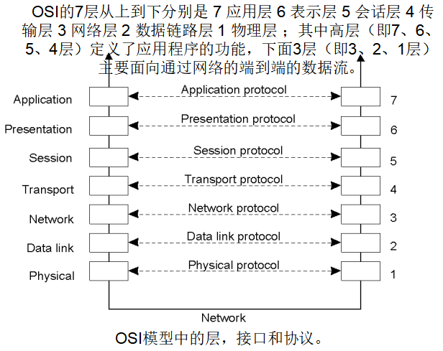
消息
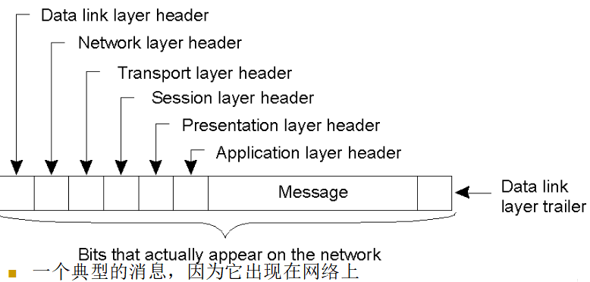
分布式系统的网络问题
1.性能：
延迟，数据传输速率。公式：消息传输时间=延迟+长度/数据传输速率
2.可扩展性3.可靠性4.安全5.流动性7.多播
6.服务质量在传输和处理实时多媒体数据流时能够达到最终期限。
链路层
1.以太网络 2.FDDI 3.自动取款机
4.无线。例如：（1）WPAN：蓝牙（IEEE802.15.1）（2）WLAN：WiFI（IEEE 802.11）
（3）WMAN：WiMax（IEEE 802.6）
ISO VS. TCP/IP
沟通模式与语义
1.缓冲与无缓冲。缓冲 - 先由内核缓冲的消息，然后写入进程的AS；无缓冲- 消息直接写入进程的AS
2.阻止与未阻止。阻止 - 执行下一个操作，直到通信完成；未阻止 - 执行下一个动作，开始通信并稍后同步。
3.可靠与不可靠。可靠 - 不是也发送消息，但也保证；不可靠 - 只需发送消息
三级：至少一次；最多一次；恰好一次
基本类型：NOS
简单的C / S模型
1.基于TCP / IP和/或其他IPC2.落入NOS拱门
3.请求-应答方式 4.API接口：（1）插座（2）绑定，连接，接受（3）发送，接收
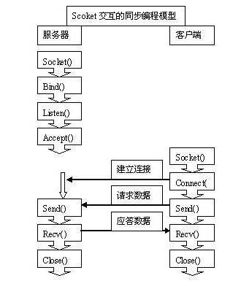
思考问题（1）如何表示数据？答：取决于程序员
int send（SOCKET s，const cahr * buf，int len，int flags）
int recv（SOCKET s，char * buf，int len，int falgs）
（2）如何管理会话？答：也取决于程序员
管理端口本身、选择自己的运输
优点：（1）简单，只需要基础NOS（2）占地面积较小，即时的、嵌入式、移动、
（3）灵活：单播，多播，任播或广播；流/数据报；可靠/不可靠...
缺点：（1）需要关于网络的低级知识（2）过分依赖程序员（3）很难移植和容易出错
- 非透明（4）意大利式（Spaghetti）：应用程序逻辑和通信（5）私密规范，非开放性
高级类型：中间件
中间件是位于网络之上的分布式系统软件层，操作系统和应用层下面，抽象出底层环境的异构性。提供编程接口；提供数据交换格式；提供互操作协议。
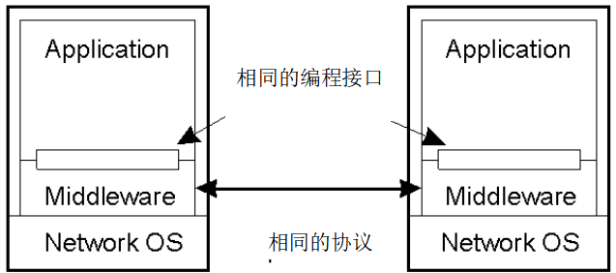
高级类型：RPC
LPC：本地过程调用。示例：int add（int a，int b）;基于堆栈框架的实现。
call add(3,4) // 1
movl ax, sum; // at 0X1000 4
...

int
add(int a, int b) // at 0x 2000 2
{
return a+b; // 3
}
调用者和被调用者在相同的进程中
IPC：进程间通信
主要形式：共享内存、管道、邮箱...
对象：仅用于信息交流，但功能整合。
Doors
在Solaris 2.5中，源表单Spring和打包。IPC像LPC的。
进程在同一个家中共存。
像一个LPC，但不相同。
通信细节由运行时管理。
基于IPC
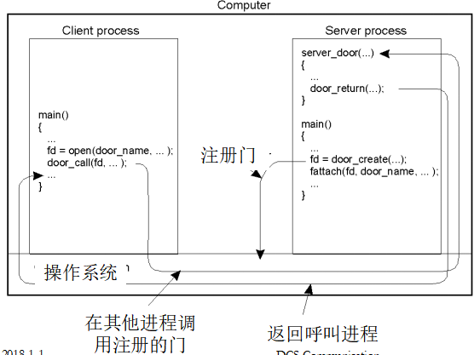
RPC
RPC：远程过程调用
让我们想想：要实现RPC，应该解决什么问题？
模型：主机1中的进程调用host2中的另一个进程的进程
RPC的细节
- 客户端过程以正常方式调用客户端存根
- 客户端存根生成消息，调用本地操作系统
- 客户端操作系统发送消息到远程操作系统
- 远程操作系统给服务器存根提供消息
- 服务器存根解包参数，调用服务器
- 服务器确实工作，将结果返回到存根
- 服务器存根（Stub）将其打包在消息中，调用本地OS
- 服务器的操作系统发送消息到客户的操作系统
- 客户端的操作系统给客户端存根提供消息
- 存根解包结果，返回给客户端
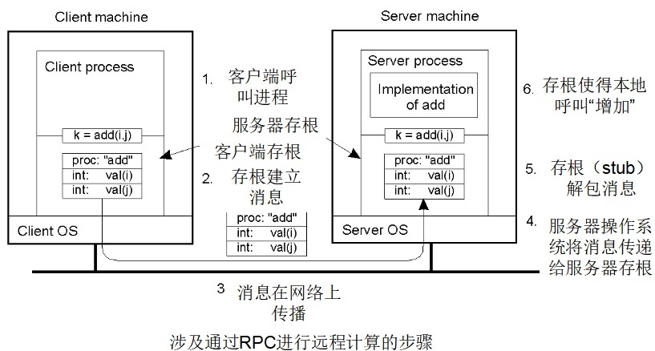
同步和异步RPC
传统RPC中客户端和服务器之间的互连； 使用异步RPC的交互
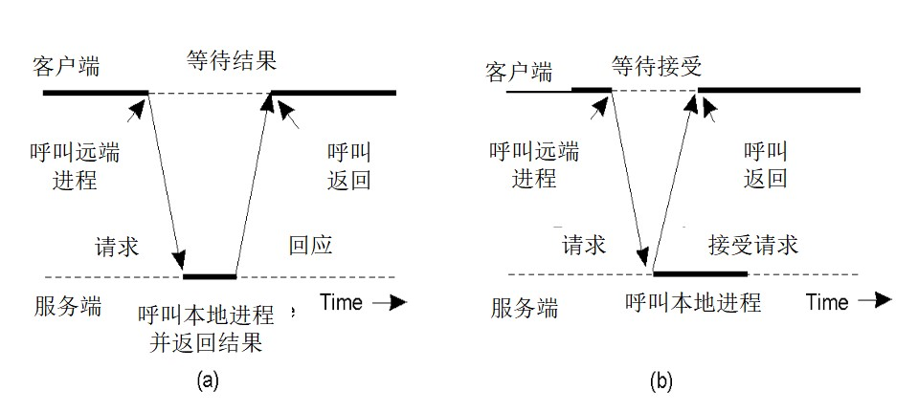
异步RPC
客户端和服务器通过两个异步RPC进行交互.
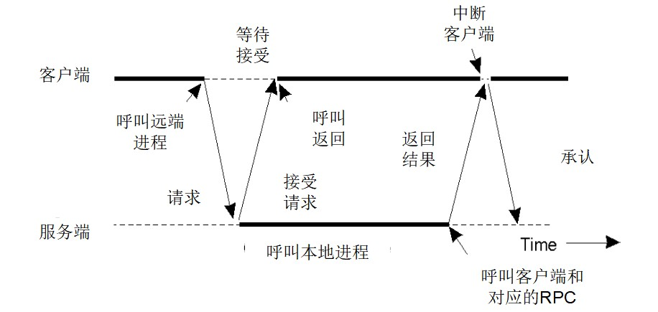
RPC的技术：参数传递
(1)确定程序 (2)按价值与参考。1）进、2）出、3）进出
异构数据（1）小endian与大endian（2）不同的数据表示
RPC的技术：绑定（在客户端和服务器之间创建一个路径）
（1）找到服务器的机器（2）找到该机器上的服务器（即正确的进程）
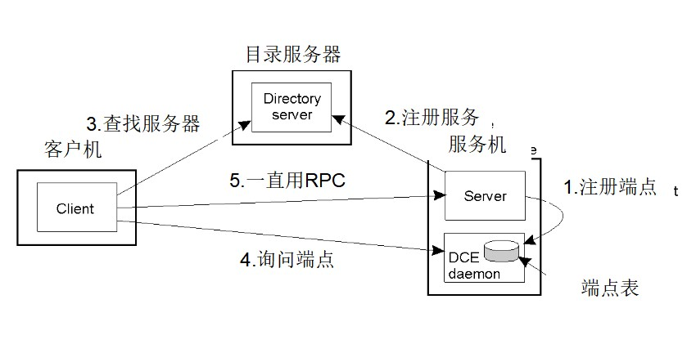
RPC的技术：处理多个请求
（1）调度员：服务器有一个调度程序名称和调度请求到适当的程序
（2）单线程：只有一个服务线程、基于队列、FCFS/前
（3）多线程：多线程同时进行、并发服务
RPC的技术：处理错误和异常
（1）错误与例外
（2）例外：无法找到服务器、请求消息丢失、回复消息丢失、服务器崩溃、客户端崩溃
对应：重新绑定、重新发送msg、重新发送msg / idempotent、视情况而定、视情况而定。
RPC的技术：回复
如何回复大量的消息？把它分成多个小信息、发送和等待、爆破
RPC的技术：定时
- 多个定时器管理（2）指定超时值：太小、太大了、自适应 太大会产生不必要的重发，太小会降低性能和丢失信息
RPC’s Practice
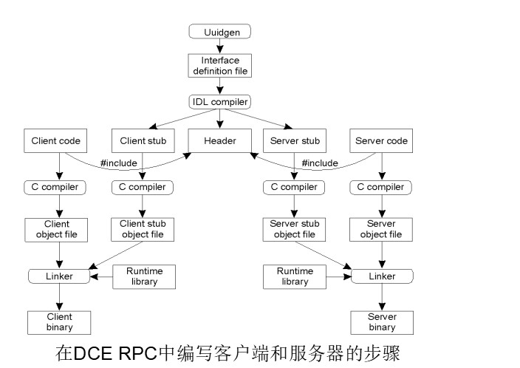
高级类型：MOM
MOM：面向消息的中间件
优点：松散的耦合（同时不需要客户端和服务器在线）、持续交付、可伸缩性（每小时1620万并发查询）、可用性：
比喻 ：岗位、电子邮件
基本概念：消息消费者、消息制作者、消息队列系统
MOM基本模型
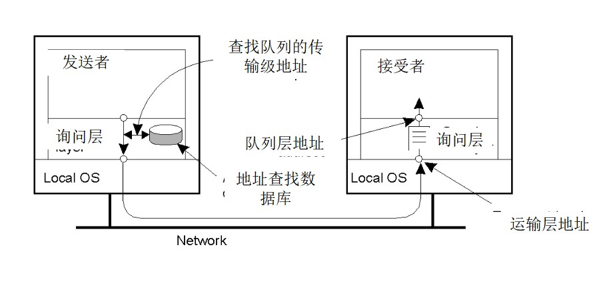
MOM：面向消息的中间件目标：松散耦合的通信
消息模型
点对点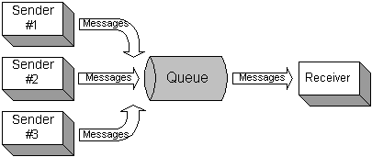
发布 - 订阅
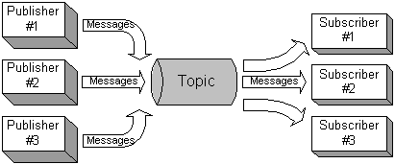
分散的MOM
直接分发、分布式代理为基础、分布式存储转发为主、联邦
主流
IBM的MQSeries、微软消息服务、太阳的JMS
高级类型：流（stream）
模式：异步传输模式\同步传输模式\等时传输模式
分类:简单的流、复杂的流
模型
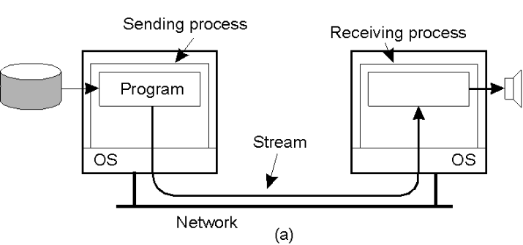
对上图解释：在网络中的两个进程之间建立一个流。
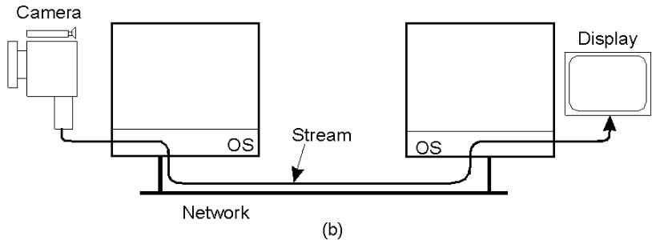
对上图解释：在两台设备之间直接建立一个流。
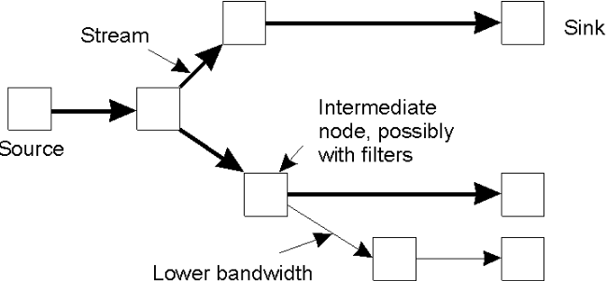
对上图解释：将流多播到多个接收器的示例。
输入的特征 | 所需的服务
最大数据单位大小（字节） | 丢失敏感度（字节）
令牌桶速率（字节/秒） | 损失间隔（秒）
Toke桶大小（字节） | 突发丢失敏感度（数据单位）  最小延迟（秒）
最大传输速率（字节/秒） | 最大延迟变化（秒）  保证质量
对上面表格的解释：流程规范。
对下图解释：令牌桶算法的原理。

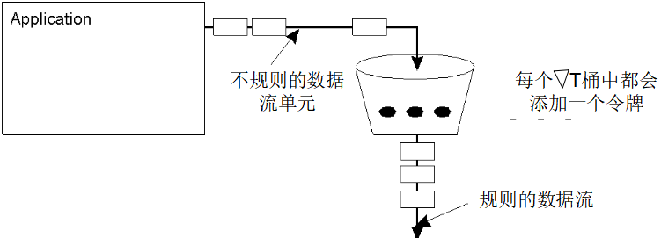
对下图解释：建立一个基于流的QoS
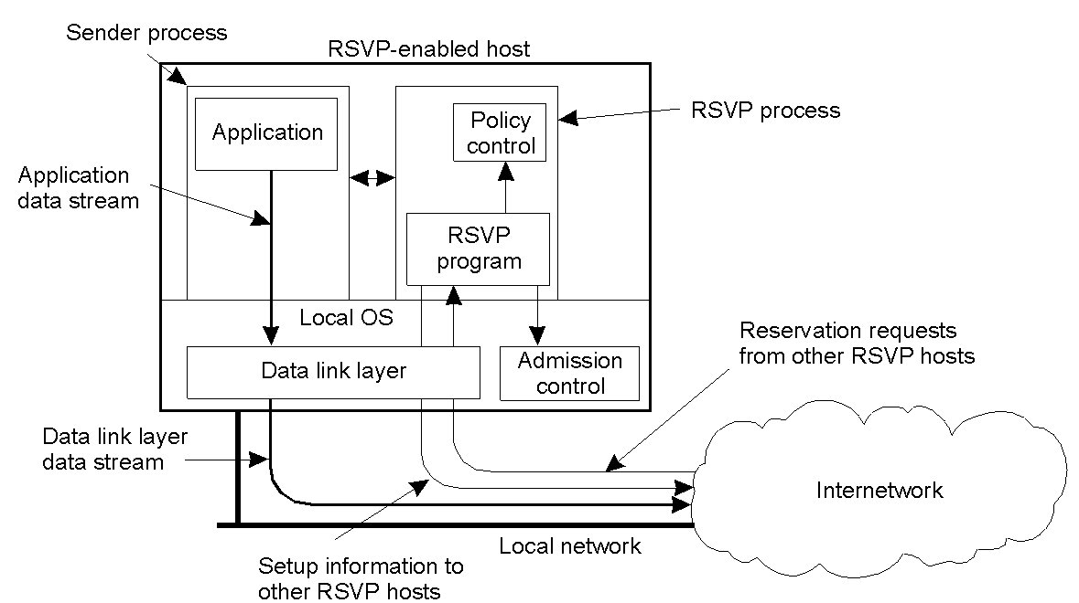
对下图解释： 同步：在关卡数据单元上
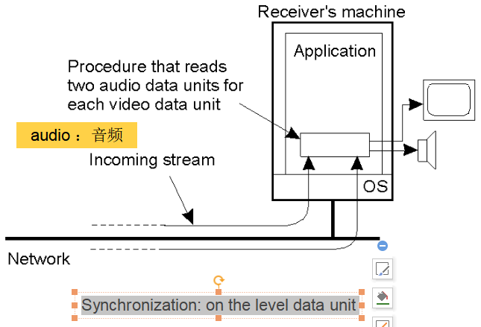
对下图解释： 同步：在高级界面上
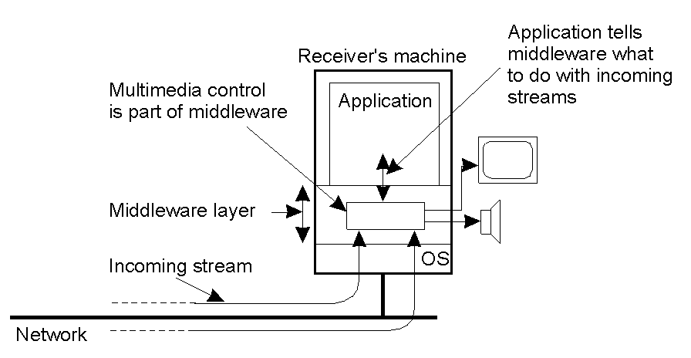

安全
- 分布式系统的安全性比以往任何时候都更加重要。国家安全.......P3
- 设计安全系统：安全的系统是成本与威胁之间的平衡。威胁为：最坏的假设、接口是暴露的、网络不安全、限制每个保密信息的周期和范围、算法和程序代码可供攻击者使用、攻击者可能有权访问大量资源、最小化可信基地。
- 安全系统的设计原则：
（1）控制的焦点；三种保护方式针对安全威胁：防止无效操作。防止未经授权的调用。防止未经授权的用户。（2）安全分层；分布式系统的逻辑组织分为几个层次。多个站点通过广域骨干业务连接。（3）安全机制的分配；RISSC原理。
- 威胁和形式的攻击
（1）窃听：获取私人或秘密信息
（2）伪装：假定另一个用户/校长的身份
（3）消息篡改：改变在途信息的内容，中间人攻击（篡改安全通道机制）
（4）重播：存储安全信息并在以后发送
（5）拒绝服务：淹没频道或其他资源，拒绝访问他人
5、（1）拒绝服务攻击：在合法用户无法使用的情况下故意过度使用资源。例如。 互联网“IP欺骗”攻击，2000年2月
（2）特洛伊木马和其他病毒，程序代码导入时，病毒只能进入电脑。但用户通常需要新的程序，例如：新的软件安装由现有软件动态下载的移动代码（例如Java小程序）意外执行偷偷转移的程序防御：代码验证（签名代码），代码验证（类型检查，证明），沙盒。
6、DDoS案例：IP欺骗攻击
7、安全措施：加密、使用密码学来提供（保密性和完整性、认证、数字签名）、访问控制、证书、审计。密码学是基础，机制是保障。
8、Globus安全体系结构：特征：由多个管理域组成。本地操作仅受本地域安全策略的约束。全局操作要求发起者在所有域中都是已知的。不同域之间的操作需要相互认证。全局认证取代本地认证。控制对资源本地认证的访问。用户可以将权限委托给进程。同一个域中的一组进程可以共享凭据。
9、对象和管理员：对象（或资源）：邮箱，系统文件，商业网站的一部分
管理员：具有权限（权限）的用户或进程执行操作。管理员的身份是重要的。
- 攻击者：（1）攻击：在处理金融交易或其他信息的保密性或完整性至关重要的应用程序。（2）敌人（或敌手）（3）威胁，要处理，去沟通渠道，拒绝服务。
- 安全渠道：（1）属性：每个过程都确定另一个的身份、数据是私人的，并防止篡改、防止重复和重新排序数据。（2）采用密码学：基于密码隐藏的保密性、基于秘密所有权证明的认证。
- 加密：一些概念：明文：加密前的原始数据。密文：加密后的数据。加密：利用一些特殊的代码规则，使数据不可读。解密：相反的加密过程。
- 加密算法是关键点：加密在数据存储和传输中起作用。加密原理基于一些传输规则模糊信息：密钥算法。 该算法的可变参数称为密钥。密钥包含以下两种：私钥：由一个用户占用。公钥：由所有用户使用。
- 对称加密算法：加密密钥与解密密钥相同或可以从解密密钥获得E（p，k）= C＆D（C，k）= p钥匙的运输是主要问题。 使用公钥传输密钥是一种可行的方法。IBM提出了着名的DES对称加密算法，该算法经NIST批准为美国国家标准。DES使用56位密钥运行64位块。 开销较低，但加密速度很高。
- 对称密码系统：DES：特征：由IBM开发。三步：初始排列。转移数据逆排列。更安全的算法：IDEA：128位、RC2、RC4。应用：电子签名a）DES原理（b）一轮加密的轮廓。
- 非对称加密算法：他们都依靠使用陷门功能。每个用户都有两个键：公共的一个是公共的，一个是私人的。E（p，k1）= C＆D（C，k2）= p; K1是公钥，K2是私钥。非对称算法慢1000倍，因此不适用于批量加密，但其他属性使其成为密钥分发和认证用途的理想选择。RSA：着名的公钥算法，对不同大小的数据块使用不同长度的密钥。例：RSA、椭圆曲线。
- 公钥密码系统：RSA。生成私钥和公钥需要四个步骤：选择两个非常大的素数，p和q计算n = p×q和z =（p-1）×（q-1），选择一个与z相对的数字d，计算e，使得e x d = 1 mod z
注意：EC的安全系统是两种算法的组合：DES用于数据加密，RSA用于数字签名，密钥分发，认证。
- 认证 ：确保用户的合法身份，基本认证模式：已知符号：密码占领符号：钥匙，身体特征：视网膜，指纹。方法：使用共享密钥、使用密钥分布式中心、使用公钥。方法如下面三个图
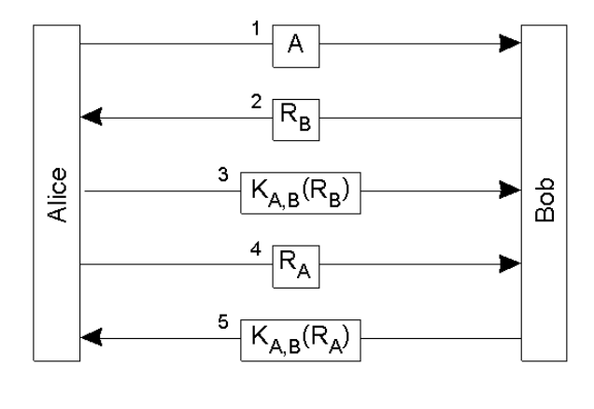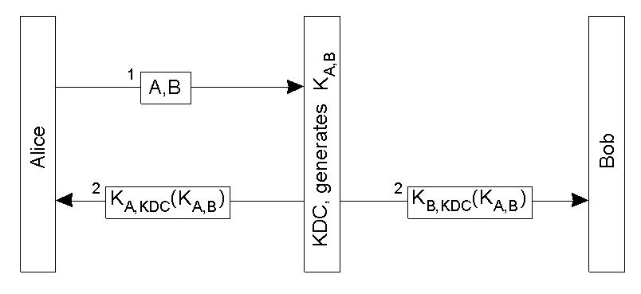
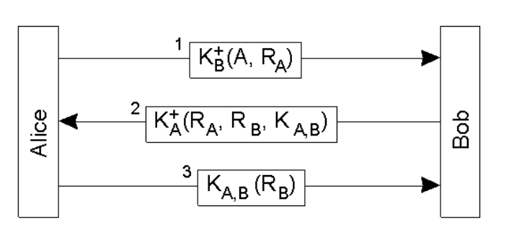
19、证书：是由有关当局签署的声明，其中载有关于校长的可区分的信息。
同意建立信任链、在给定的时期内有效、可以通过时间戳或随机值来实现。证书管理：证书列表; 集中式证书分配中心。
20、管理证书 - 证书列表。特征：基于公钥。用户身份证书记录在列表中。证书通过证书权限的数字签名进行验证。Adapt X509协议。
请求Ps、收到Ps、发送Ps（Rc（RPC MSG））、要求电脑、接收电脑、将Rs应用于Ps（Rc（RPC MSG）），其中Rs是服务器的私钥，导致Rc（RPC MSG）、将PC应用于Rc（RPC MSG），产生RPC MSG。
21、管理证书-集中式证书分配中心。一个节点管理分布式系统的所有证书分配。管理节点存储系统的所有用户的私钥和私钥。验证合法用户的服务请求。
服务证明对于特殊服务是有效的，并且在一段时间内是有限的。
22、CAC案例：Kerberos（1）
（1）保护与本地网络上的服务器的通信
20世纪80年代在麻省理工学院开发，为大型校园网提供> 5000个用户的安全、基于Needham - Schroeder协议
（2）标准化，现在包含在许多操作系统中
Internet RFC 1510，OSF DCE、BSD UNIX，Linux，Windows 2000，NT，XP等
可从MIT获得
（3）Kerberos服务器为任何所需的服务器创建一个共享密钥，并将其发送（加密）到用户的计算机
（4）用户密码是与Kerberos共享的初始密码
（5）基于Kerberos v5分布式验证协议
（6）Kerberos v5提供可靠的第三方验证，内核是Kerberos数据库管理系统
（7）Kerberos由四个操作组成：用户注册，获取系统分配的证书，获得服务证书，使用保证服务。
23、管理证书（2） - 集中式证书分配中心
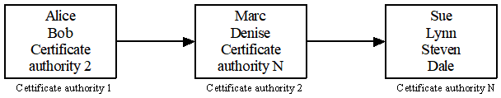
24、访问控制
保护域一组<资源，权利>对两种主要的实施方式：与每个对象关联的访问控制列表（ACL）。例如。 Unix文件访问权限：对于更复杂的对象类型和用户社区，ACL可能变得非常复杂，与委托人相关的能力，像一个关键
格式：<资源ID，允许操作，认证码>必须是不可伪造的。问题：窃听，取消困难。防火墙是控制互联网访问的新的有效措施。
25、通用防火墙
特征：两个分布式应用系统之间的访问控制系统。所有双向通信都必须通过防火墙，可以根据安全策略提供安全的功能。 只有那些经过验证的任务才能通过它。 系统不受侵扰。
功能：分析进出数据，记录进出数据，加密和解密数据，检查数据完整性，防止非法访问，跟踪数据活动，检测入侵...
实现形式：硬件、软件、（硬+软）器皿
过滤对象：包：IP
应用程序：端口
由于开源，GNU / Linux是防火墙的最佳操作系统。
- 防火墙架构：（1）堡垒主机：所有的本地系统都是内部系统、堡垒主机具有双宿主的特点、堡垒主机提供所有的代理服务。（2）过滤主机：过滤路由器+堡垒主机、（3）筛选子网：2包过滤+ 1代理服务。
- SSL协议栈
特征：Netscape提出的基于公钥加密和RSA特殊序列密钥的方法，前者用于连接建设过程，后者用于会话过程。SSL使用户的浏览器和Web服务器之间的数据传输安全，可用于信用卡和私人信息加密。由于美国的主要出口限制，一个缺点就是窃听的不确定性。
28、SSL记录协议
注意：SSL协议由SSL记录协议和SSL握手协议组成。SSL记录协议记录所有的运输数据。SSL handclasp协议包含两个阶段：第一阶段：建立安全的沟通渠道第二阶段：客户端认证。
- 集合、组
调整对称密钥和不对称密钥，结合前者的高速和低开销以及后者的效能。
完整的功能：加密，认证，密钥管理，数据完整性，处理不可否认...
接受国际信用卡在线交易标准
复杂的架构和实现
29、SSL和SET的比较
（1）高架：SSL的开销比SET低。 对于一个特殊的交易，SSL加密操作：两个客户端，六个商店，四个银行; SET加密操作：一个用于客户端，三个用于商店，两个用于银行.
（2）安全：SSL比SET安全。 SSL由服务器本身验证，因此不能防止拒绝。 SET具有完整的功能。
30、安全评估标准
可靠的电脑系统：彩虹系列
丰富的内容：登录，授权，访问控制，审计跟踪，安全检测...
标准将系统分为四个类别和七个等级。 级别向下兼容，可向上扩展
标准为研究方向，规范产品，引导用户提供了基础...
31、四类
D类：没有任何安全措施的普通计算机
C类（C1，C2）：使用独立的访问控制列表来控制访问权限，C2强调审计跟踪
B类（B1，B2，B3）：强化访问控制，B2增加通道控制，B3增加可靠恢复
一个类别：包含所有的强制性安全措施，需要进行形式化描述和演示。
32、安全检测
（1）安全检测机构：计算机信息系统安全产品质量监督检验中心报警部门
国家信息安全评估认证中心
- 安全的检测技术网络监控，动态数据获取，入侵检测，关系分析，风险评估...
- 安全的检测系统ISS：Internet SAFEsuite
33、安全管理
（1）系统安全的基本标准：规范，预防，国内，成熟，系统化，出现...
（2）内容：人员，设备，领域，存储介质，软件，网络，关键字，密钥...
（3）审计跟踪：利用审计模块或O.S，DBMS，NMS提供的专用工具对系统使用情况进行记录，监督和分析。

分布式同步
1、同步是电脑科学与工程的基本问题
（1）传统的方式
互斥量，关键区域，信号量，显示器，所有这些都基于共享内存和单个全局状态。
（2）但在分布式系统
没有全球时钟，没有准确的时钟、信息分散在多个主机上、根据当地信息做出决定
单点故障。
- 时间钟
将其时钟与权威的外部时钟同步
（1）用于时钟同步的算法：基于时间戳排序的并发控制。请求的真实性 在Kerberos
（2）分布式系统中没有全局时钟：本讲座讨论了时钟精度和同步
（3）逻辑时间是另一种选择。它给事件排序 - 对复制数据的一致性也很有用
3、时钟和漂移
DS中的每台计算机都有自己的内部时钟。由本地进程使用来获取当前时间的值。不同计算机上的进程可以为其事件添加时间戳。但在不同的计算机上的时钟可能会有不同的时间。电脑时钟从完美的时间漂移，他们的漂移率彼此不同。时钟漂移率：计算机时钟与完美时钟的相对量
即使DS中的所有计算机上的时钟设置为同一时间，其时钟最终也会相差很大，除非应用更正。
- 电脑时钟一般不完全一致。偏斜：两个时钟之间的差异（在任何时刻）。计算机时钟受时钟漂移影响（它们以不同的速率计算时间）。时钟漂移速率：从一些理想的参考时钟每单位时间的差异。当每台机器有自己的时钟时，在另一个事件之后发生的事件可能会被分配一个较早的时间。
- 协调世界时（UTC）：国际原子时间基于非常准确的物理时钟（漂移率10-13）。UTC是计时的国际标准。它是基于原子时间，但偶尔会调整到天文时间。它是从陆地和卫星广播电台（如GPS）。带有接收器的计算机可以将它们的时钟与这些定时信号同步。陆基电台的信号精确到0.1-10毫秒。来自GPS的信号精确到1微秒左右。
- 同步物理时钟
- 时钟正确性
- Cristian的算法：
- 网络时间协议（NTP）：NTP - 服务器的同步。如果发生故障，同步子网可以重新配置，例如：失去UTC来源的主要地区可能成为次要地区。失去其主要的次要可以使用另一个主要的。
同步模式：（1）组播：高速局域网内的服务器将时间组播给其他设定时钟的时间，假设有一些延迟（不是很准确）。（2）程序调用：服务器接受来自其他计算机的请求（如Cristiain算法）。 更高的准确性 有用的，如果没有硬件组播。（3）对称：成对的服务器交换包含时间信息的消息。在需要非常高的精度的情况下使用（例如，较高的水平）。
9、消息在一对NTP对等体之间交换
所有模式都使用UDP。每条消息都有最近事件的时间戳：发送和接收以前消息的当地时间；当前消息发送当地时间。收件人注意收到的时间Ti（我们有Ti-3，Ti-2，Ti-1，Ti）在对称模式下，消息之间可能存在不可忽略的延迟。
10、NTP的准确性
PTP：精确时间协议：网络测量和控制系统精密时钟同步协议的标准
11、PTP的目标：网络化分布式测量和控制系统组件中的实时时钟的亚微秒同步。适用于典型的工业自动化和测试测量环境的相对局部的系统。适用于支持多播通信的局域网（包括但不限于以太网）。简单，免管理安装。支持具有不同精度，分辨率和稳定性的时钟异构系统
对网络和主机组件的最低资源要求。
12、PTP使用：军事飞行测试、电源系统
PTP：原则：硬件+软件，主/银模型。任何主机都可以执行Master和Sliver。取决于网络拓扑。基于IP的多播通信。
13、PTP：自我配置
PTP：偏移校正
PTP：延迟修正
逻辑时间和逻辑时钟（Lamport 1978）
Lamport的逻辑时钟
时钟，事件和进程状态
14、分布式协调
协调：让一组实体同步它们或者同意一个或多个值。计算机科学与工程的基本问题
独立：互斥，sem，显示器，...
分布式环境。固有的需求。更复杂。单机救助不能直接应用到分布式环境中。
15、评估分布式算法
传统的算法，空间，时间：O（1），O（n），O（lg（n）），O（nm），O（mn）
分布式算法：时间和空间也是必要的。消息号（NoM）是最重要的。更好的算法：O（1），O（lg（n））
16、分布式互斥
Algorithm | Messages per entry/exit | Delay before entry (in message times) | Problems
Centralized | 3 | 2 | Coordinator crash
Distributed | 2 ( n – 1 ) | 2 ( n – 1 ) | Crash of any process
Token ring | 1 to  | 0 to n – 1 | Lost token, process crash
关键部分问题。应用程序级别的协议用于执行关键部分

要求：ME1（安全）：一次最多只能有一个进程在临界区执行。ME2（livenes）：要求进入和退出临界区最终成功。ME3（公平）：所有进程都有机会在关键部分执行。ME4（ - >排序）：如果一个请求进入CS发生在另一个请求之前，那么进入临界区就是在那之前。
- 选举
许多分布式系统需要一个进程作为协调者，发起者。EX：Lamport算法，令牌环算法
前提。分布式系统的所有过程是有区别的。默认情况下，我们给一个更高优先级的进程。
每个进程都知道别人。每一个过程都不知道别人的进程。
目的：确定何时开始选举。在所有流程达成一致的基础上选出一名协调员，发起者或...。
18、欺负算法（Garcia-Molina）
时间：当任何进程注意到协调员不再回应请求时，它启动一个选举。
P选举进程如下：
（1）P向所有具有较高数字的进程发送一个ELECTION消息。
（2）如果没有人回应，P赢得选举并成为协调员。
（3）如果其中一个上级回答，则接受。 P的工作已经完成了。
在选举过程中发送所有进程一个消息，告诉它是新的协调者。
评估：
最好的：具有更高数字的过程开始选举。 （1）+（n-2）
The process with the minimum number starts the election.|(n-2) + ∑(i=1)(n-1)(i)
19、环形算法
前提：
流程在物理上或逻辑上是有序的，每个流程都知道它的后继者。
时间：当任何进程注意到协调员不再回应请求时，它启动一个选举。
规则：
（1）起动器建立一个包含其PID的消息，并把消息发送给它的后继者。
（2）如果后继发生中断，则发送者跳过后继者并沿着环路或下一个成员到达下一个成员，直到找到正在运行的进程。
（3）在每个步骤中，发送者将自己的PID添加到消息中的列表中，从而有效地使自己成为被选为协调者的候选者。
（4）最终，消息回到起动器。 然后，消息包含系统中的所有PID，启动器将消息转换为协调器消息，并将其发送给其后继者。
20、DCS中的死锁 - 介绍
死锁是计算机科学和工程学的基本问题。死锁是一个小概率的事件，但会导致系统进入不正确的状态。DCS中的死锁更为偶然，更加难以找到。
两种类型：（1）通信死锁（2）资源僵局
21、处理死锁的方法
死锁忽略：忽略可能发生的死锁。 当它们发生时，？ 管理员删除一些进程。
僵局预防：使僵局不可能发生在结构上。
避免死锁：仔细分配各种分布式资源避免？ 僵局。 EX：银行家算法
死锁检测：系统自动检测其状态。 而当僵局？ 发生时，系统将恢复健康。
22、（1）僵局预防：单机、破坏僵局的状况、一个进程在任何时候只使用一个资源。
分配所有资源一次、有序使用资源。
（2）分布式系统：理念：使用全球时间戳。当两个进程竞争一个资源时，首先比较它们的时间戳，并且提前等待资源。
（3）算法：等待模。伤口等待。
23、死锁检测
（1）集中
先决条件：每个中心节点保留一个系统资源图，描述系统的所有进程和资源。
方法：协调器检测系统中是否存在进程资源等待循环。 如果是这样，协调员将杀死循环内的进程并恢复系统。
难点：缺乏全球性的知识。缺乏全球性的时间框架。通信延迟的不确定性。
对策：根据全球时间订购所有事件分配资源。
（2）分散式：状态：许多研究人员提出了一些算法。困难：前提条件与现实环境之间存在较大差距。

分布式容错
- 什么是可靠的系统？
可靠的系统要求：
可用性（系统准备好立即使用）
可靠性（系统可以连续运行而不会失败）
安全性（系统暂时无法正常运行时，没有发生灾难性的事件）
可维护性（一个失败的系统是多么容易被修复。）
写着2007.12.21那套题的二、4

PTP协议基于同步数据包被传播和接收时的最精确的匹配时间,每个从时钟通过与主时钟交换同步报文而与主时钟达到同步。这个同步过程分为两个阶段:偏移测量阶段和延迟测量阶段。 第一阶段修正主时钟与从时钟之间的时间偏差,称为偏移测量。为了提高修正精度,考虑主时钟到从时钟的报文传输延迟等待时间的因素,即延迟测量,这是同步过程的第二个阶段。与偏移测量不同,延迟测量是不规则进行的,其测量间隔时间比偏移值测量间隔时间要大。这样使得网络尤其是设备终端的负荷不会太大。

